**3.1 电路基本知识**

1：如图所示的电解槽接入电路后，在*t*秒内有*n*1个1价正离子通过溶液内截面*S*，有*n*2个1价负离子通过溶液内截面*S*，设元电荷为*e*，以下说法正确的是(　　)

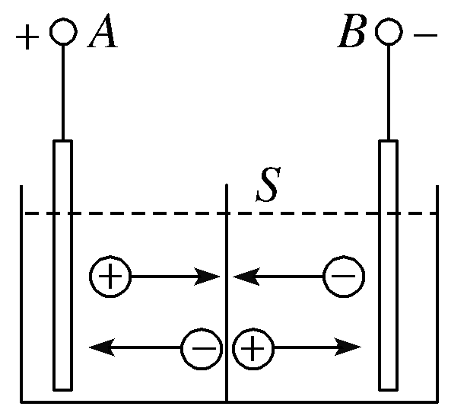A．当*n*1＝*n*2时电流强度为零

B．当*n*1＞*n*2时，电流方向从*A*→*B*，电流强度为*I*＝

C．当*n*1＜*n*2时，电流方向从*B*→*A*，电流强度*I*＝

D．电流方向从*A*→*B*，电流强度*I*＝

2：[多选]一横截面积为*S*的铜导线，流过的电流为*I*，设每单位体积的导线中有*n*个自由电子，电子的电荷量为*q*，此时电子的定向移动速率为*v*，在Δ*t*时间内，通过导线横截面的自由电子数目可表示为(　　)

A．*nvS*Δ*t*　　B．*nv*Δ*t*　　　C．　　　D．

3: 如图9所示为*a*、*b*两电阻的伏安特性曲线，图中*α*＝45°，关于两电阻的描述正确的是(　　)

A．电阻*a*的阻值随电流的增大而增大

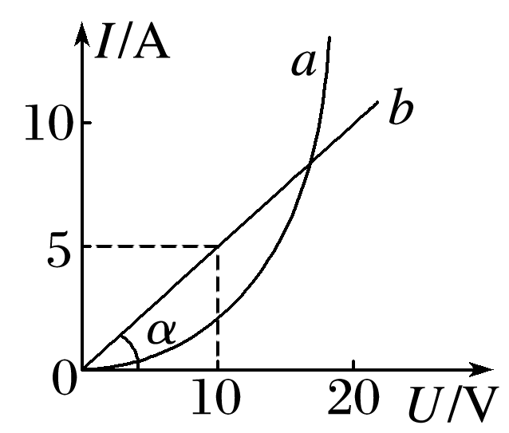

B．因*I*－*U*图线的斜率表示电阻的倒数，故电阻*b*的阻值*R*＝＝1.0 Ω

C．在两图线交点处，电阻*a*的阻值等于电阻*b*的阻值

D．在电阻*b*两端加2 V电压时，流过电阻的电流是4 A

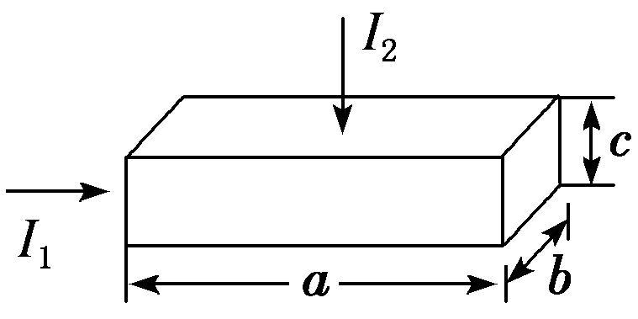4：如图所示为一块长方体铜块，使电流沿*I*1、*I*2两个方向通过该铜块，则两次铜块的电阻之比为 (　　)

A．1 B.

C． D．

5：关于电压和电动势，下列说法正确的是(　　)

A．电动势就是电源两极间的电压

B．电动势是反映电源把其他形式的能转化为电能的本领的物理量

C．电压和电动势单位相同，所以电动势和电压的物理意义相同

D．电动势公式*E*＝中的*W*与电压公式*U*＝中的*W*是一样的，都是静电力所做的功

6：在检验两地是否短路的测试中，经常用到如图所示的T形电路，电路中的电阻*R*1＝50 Ω，*R*2＝*R*3＝30 Ω，有一测试电源，所提供的测试电压恒为80 V。以下说法正确的是(　　)

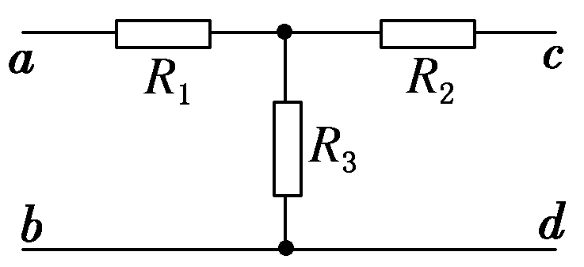A．若将*cd*端短路，*ab*之间的等效电阻为50 Ω

B．若将*ab*端短路，*cd*之间的等效电阻为 60 Ω

C．当*ab*两端接上测试电压时，*cd*两端的电压为30 V

D．当*cd*两端接上测试电压时，*ab*两端的电压为30 V

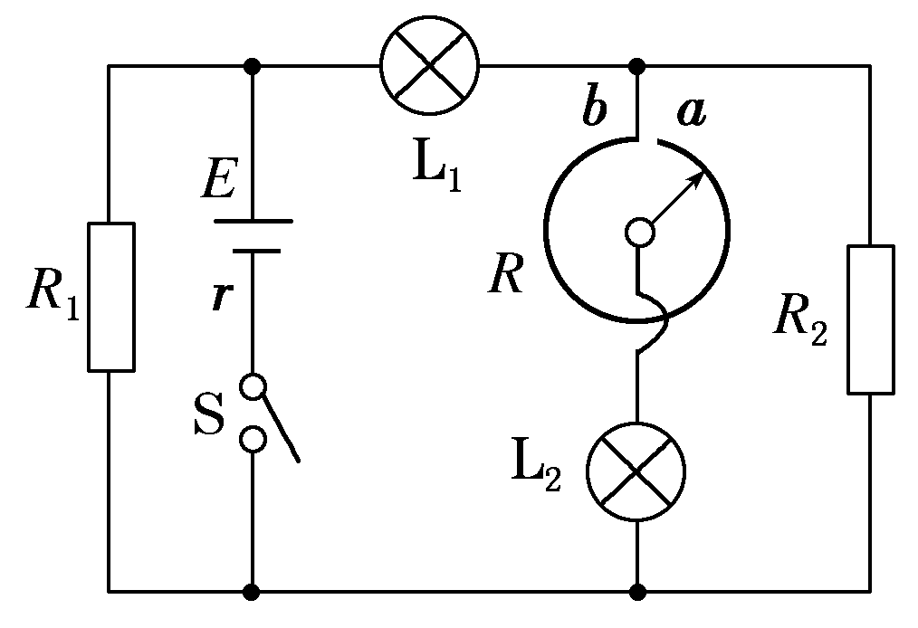7：如图为某控制电路，由电动势为*E*、内阻为*r*的电源与定值电阻*R*1、*R*2及电位器(滑动变阻器)*R*连接而成，L1、L2是两个指示灯。当电位器的触片由*b*端滑向*a*端时，下列说法正确的是(　　)

A．L1、L2都变亮 B．L1、L2都变暗

C．L1变亮，L2变暗 D．L1变暗，L2变亮

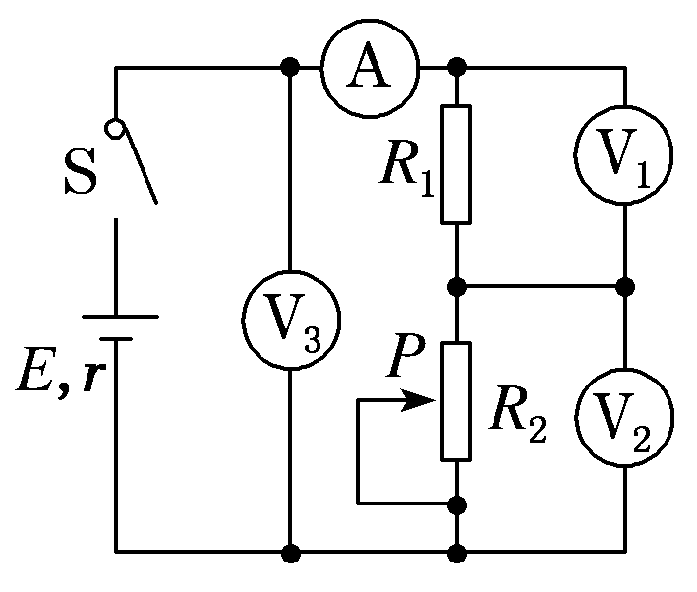8：[多选]在如图所示的电路中，闭合开关S，当滑动变阻器的滑片*P*向下滑动时，四个理想电表的示数都发生变化，电表的示数分别用*I*、*U*1、*U*2和*U*3表示，电表示数变化量的大小分别用Δ*I*、Δ*U*1、Δ*U*2和Δ*U*3表示。下列比值中正确的是(　　)

A.不变，不变 B.变大，变大

C.变大，不变 D.变大，不变

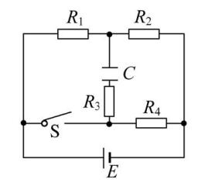9：如图所示的电路中,电源的电动势为E,内阻不计,电容器电容为C,电阻R1∶R2∶R3∶R4=3∶2∶1∶1,开关S断开,现将S闭合,由S闭合到电路稳定的过程中通过R3的电量是(　　)



10：(多选)直流电路如图所示，在滑动变阻器的滑片*P*向右移动时，电源的(　　)

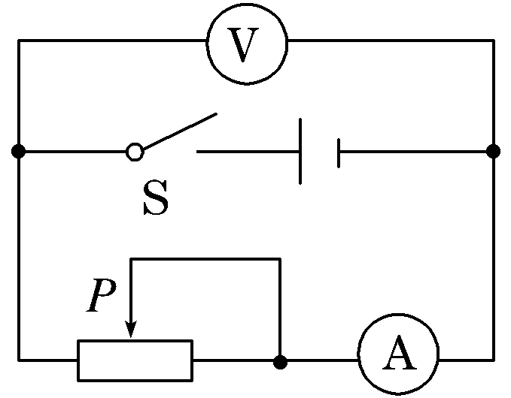A．总功率一定减小

B．效率一定增大

C．内部损耗功率一定减小

D．输出功率一定先增大后减小

11：如图所示,直线A是电源的路端电压和电流的关系图线,直线B、C分别是电阻R1、R2的两端电压与电流的关系图线,若将这两个电阻分别接到这个电源上,则(　　)

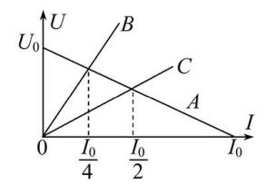A.R1接在电源上时,电源的效率高

B.R2接在电源上时,电源的效率高

C.R1接在电源上时,电源的输出功率大

D.电源的输出功率一样大

12:如图所示是一提升重物用的直流电动机工作时的电路图。电动机内电阻*r*＝0.8 Ω，电路中另一电阻*R*＝10 Ω，直流电压*U*＝160 V，电压表示数*U*V＝110 V。试求：

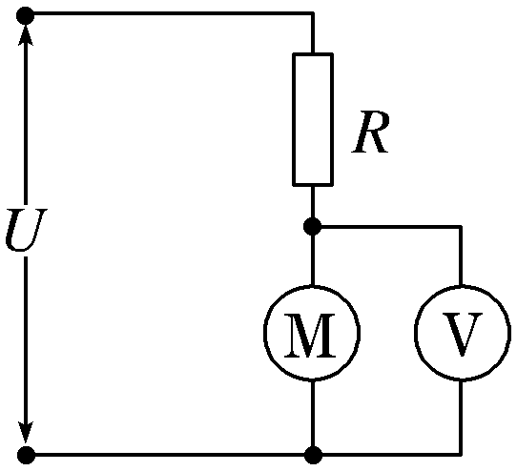(1)通过电动机的电流；

(2)输入电动机的电功率；

(3)若电动机以*v*＝1 m/s匀速竖直向上提升重物，求该重物的质量。(*g*取10 m/s2)

1. D　2. AC 3.C 4. B 5.B 6.C 7. B 8.ACD　9. D 10.ABC　 11. A

12.解析：(1)由电路中的电压关系可得电阻*R*的分压*UR*＝*U*－*U*V＝(160－110)V＝50 V，流过电阻*R*的电流*IR*＝＝ A＝5 A，即通过电动机的电流，*I*M＝*IR*＝5 A。

(2)电动机的分压*U*M＝*U*V＝110 V，输入电动机的功率*P*电＝*I*M*U*M＝550 W。

(3)电动机的发热功率*P*热＝*I*M2*r*＝20 W，电动机输出的机械功率*P*出＝*P*电－*P*热＝530 W，又因*P*出＝*mgv*，所以*m*＝＝53 kg。